**MANUAL ISS**

Dirección IPv4 : 192.168.1.15

Servidores DNS: 190.248.0.1, 200.31.208.101

Dirección física (MAC): 08:00:27:f3:bf:11

1. ¿Qué tareas debe comprobar antes de continuar con la instalación del rol?

* La cuenta de administrador tiene una contraseña segura.
* Las opciones de red, como las direcciones IP estáticas, están configuradas.
* Las actualizaciones de seguridad más recientes de Windows Update están instaladas.

1. ¿Qué roles están activados por defecto?

Servicios de archivos y almacenamiento (1/12 instalados)

1. Describa con sus palabras para que sirve este rol.

Sirve para que podamos instalar cosas que nos ayuden a administrar el resto de las opciones y servicios de almacenamiento y gestión de archivos.

1. ¿Qué es un servicio FTP?

Se refiere a File Transfer Protocol: Es un programa que se ejecuta en un equipo servidor que usualmente está conectado a Internet. Su función principal es permitir el intercambio de datos entre diferentes servidores o equipos.

1. Verificar opciones e instalar.

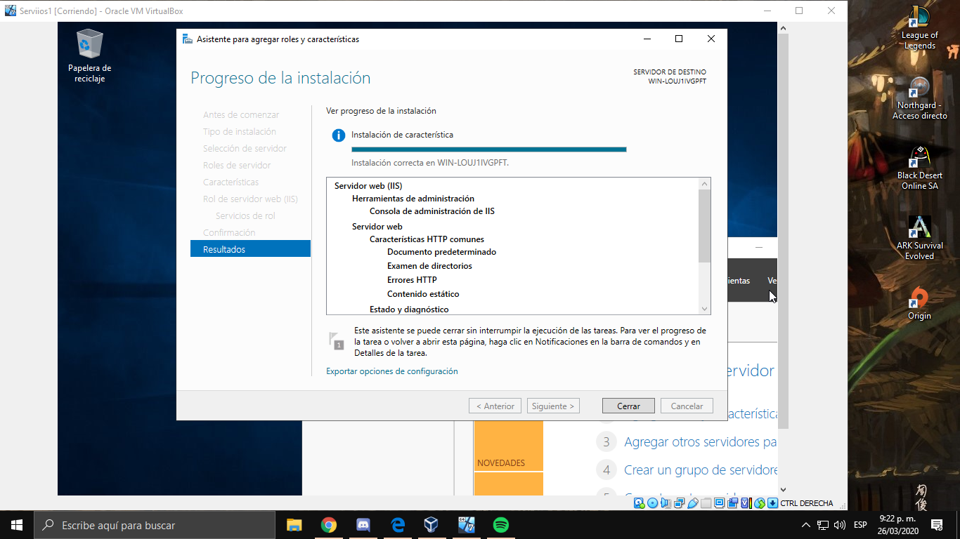

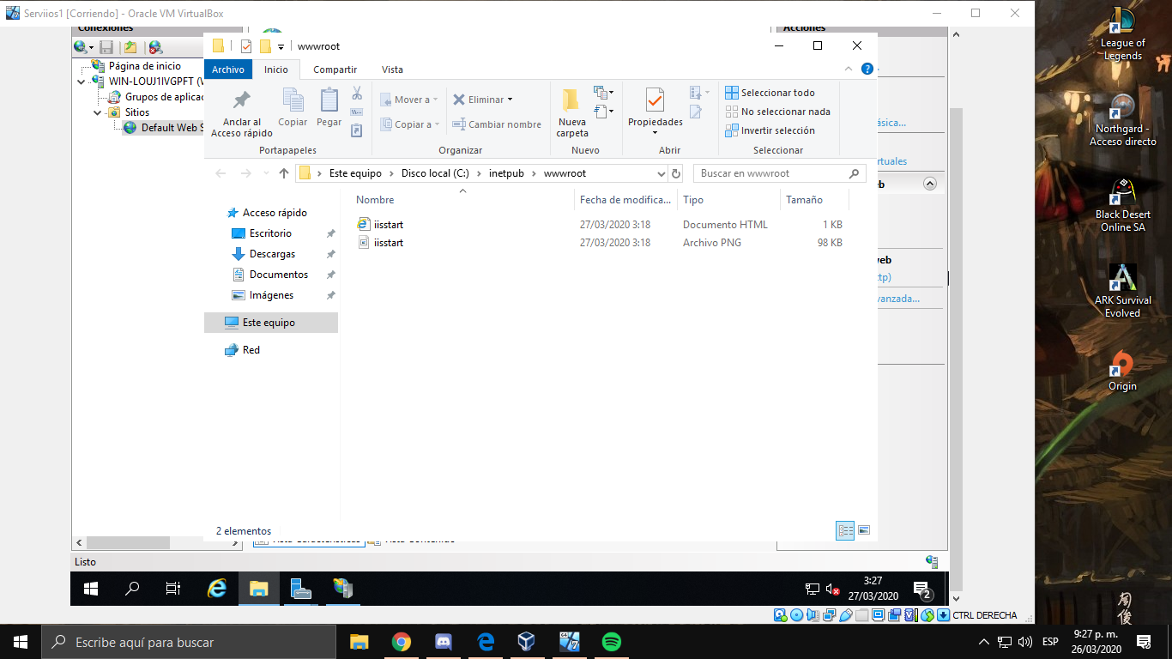

1. ¿Qué es localhost?

Localhost es el nombre del host, como decir “este computador”. Se usa para acceder a servicios que están corriendo dentro del host pues es la forma del sistema de referirse a sí mismo.